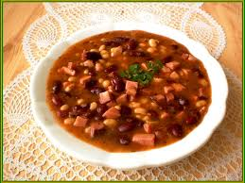 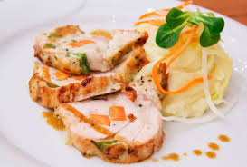

Jídelní lístek 26.8.2024 – 1.9.2024

Pondělí 26.8.2024

Polévka: brokolicová

Kuřecí roláda, bramborová kaše

Úterý 27.8.2024

Polévka: drůbeží s mlhovinou

Bratislavská vepřová plec, dušená rýže

Středa 28.8.2024

Polévka: s drožďovými nočky

Krůtí kuličky v pikantní šťávě, těstoviny

Čtvrtek 29.8.2024

Polévka: hovězí se zeleninou a jáhlami

Hovězí kostky v kapustě, brambory

Pátek 30.8.2024

Polévka: fazolová

1. Rýžový nákyp s ovocem
2. Vepřová plec na kmíně, šťouchané brambory

Sobota 31.8.2024

Polévka: italská s vločkami

Kuře pečené s jablky a pomeranči, brambory

Neděle 1.9.2024

Polévka: zeleninová se svítkem

Hamburská vepřová pečeně, jemný knedlík